  DNEVNI RED/ AGENDA |  |  |  | SEMINAR/DELAVNICA V OKVIRU EVROPSKEGA PROJEKTA ROSEE  Ljubljana, 27. 3. 2013, Grand hotel Union
 | Kontaktne informacije/Contact information | 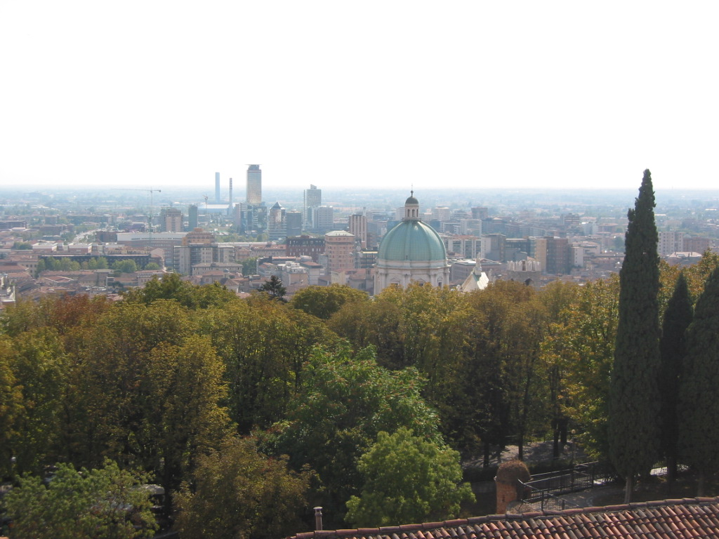
  Slovenian Traffic Safety Agency
  Javna agencija RS za varnost prometa
  Vesna Marinko
  E-mail: vesna.marinko@avp-rs.si
  Phone: 01 4008957
Čas/Time |  |  | Uvod/Introduction |  | Govornik / Speaker
09.00 – 9.30 |  |  | Predstavniki organizatorjev in gostiteljev  UVODNI POZDRAVI IN PREDSTAVITEV PROGRAMA |  | Klemen Gostič (Prometni inštitut Ljubljana)  Vesna Marinko (AVP)
Čas/Time | Prvi del: VARNOST KOLESARJEV IN VARNOST KOLESARSKEGA PROMETA
09.00 – 9.45 | Andrej Klemenc(REC Slovenija):  INSTITUCIONALNI, INFRASTRUKTURNI IN KOMUNIKACIJSKI VIDIKI VARNOSTI KOLESARJEV
9.45 –10.00 | mag. Janet Djomba (Medicinska fakulteta Univerze v Ljubljani/Inštitut za varovanje zdravja)  VARNOST STAREJŠIH KOLESARJEV – KAKO JO IZBOLJŠATI?
10.10 – 10.15 | Vesna Marinko (AVP) in Jure Kostanjšek (Prometno-tehnični inštitut FGG)  PROJEKT ROSSEE IN IZBOLJŠANJE VARNOSTI KOLESARSKEGA PROMETA V SLOVENIJI
10.15 – 10.30 | dr. Peter Lipar (Prometno- tehnični inštitut FGG – Univerza v Ljubljani)  "SAFETY BY DESIGN" PROMETNA INFRASTRUKTURA IN VARNOST KOLESARSKEGA PROMETA
10.30 – 11.00 | Razprava
11.00 – 11.30 | Odmor za kavo

Čas/Time | Drugi del: KAKO IZBOLJŠATI PROMETNO VARNOST KOLESARJEV ?
11.30 – 11.45 | Josip Rotar(Slovenska kolesarska mreža)  OSNUTEK NACIONALNE STRATEGIJE VARNOSTI KOLESARSKEGA PROMETA
11.45 –12.00 | Mateja Markl (AVP)  PROMETNO PREVENTIVNE AKTIVNOSTI ZA VARNO KOLESARJENJE
12.15 – 12.45 | Janez Bertoncelj (Koordinator za kolesarstvo MOL)  MEDSEBOJNO OGROŽANJE PEŠCEV IN KOLESARJEV NA SKUPNIH POVRŠINAH  IN KAKO GA ZMANJŠATI?
12.45 – 13.00 | Luka Gaberšček (Ljubljanska kolesarska mreža) in Josip Rotar (Mariborska kolesarska mreža)  DEJAVNOSTI SKM NA PODROČJU IZBOLJŠANJA VARNOSTI  KOLESARSKEGA PROMETA V LJUBLJANI IN V MARIBORU
 | Razprava
13.00 – 13.45 | Kosilo

Čas/Time | Tretji del: DELAVNICE
13.45 – 14.45 | Delavnica I:  Ogled in analiza sporočil spletnih video gradiv, ki tematizirajo varnost kolesarjev v prometu. Izbor najboljšega videa z obrazložitvijo.
Delavnica II:
Ogled in analiza sporočil tiskanih gradiv, ki tematizirajo varnost kolesarjev v prometu. Izbor najboljše brošura in najboljše zgibanke z obrazložitvijo.

Čas/Time | Četrti del: POSVET O OSNUTKU NACIONALNE STRATEGIJE VARNOSTI KOLESARSKEGA PROMETA
15.00 – 16.30 | Posvet je odprt za širšo javnost in ne le za registrirane udeležence seminarja
Predstavitev osnutka
Josip Rotar (SKM)

Uvodnik prispevki
dr. Peter Lipar (FGG Uni-LJ)
mag. Milena Černilogar (KZS)
Janez Bertoncelj (LKM)
mag. Janet Klara Djomba (MF/IVZ)
Vesna Marinko (AVP)

Moderator
Andrej Klemenc (REC Slovenija)

Udeležba na seminarju je brezplačna.
Prosimo vas, da vašo udeležbo do 26. 3. 2013 najavite na info.avp@avp-rs.si ali po telefonu 01 4008957!

Vljudno vabljeni!

